OPAKOVÁNÍ – MARIE TEREZIE, JOSEF II.

1. Baroko kladlo důraz na víru v boha, přepych a pozlátko (a taky na nahaté andělíčky ). Jak to bylo v osvícenství?
2. Z jakého rodu pocházela Marie Terezie?
3. Bylo obvyklé, že na trůn usedla žena? Díky jakému dokumentu to bylo možné?
4. Kolik dětí měla Marie Terezie?
5. Vyjmenuj alespoň 5 reforem, o které se zasloužila Marie Terezie.
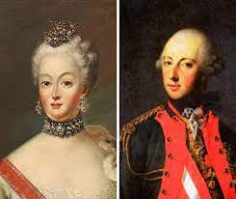
6. Kdo usedl na trůn po Marii Terezii?
7. Josef II. byl nazýván „selským císařem“, vysvětli.
8. Josef II. zrušil nevolnictví, co to znamenalo?
9. Co zajišťoval toleranční patent?
10. Jakým jazykem byl psán toleranční patent?
11. Díky Josefu II. byl zrušen trest smrti. Zachovali byste se jako panovníci stejně? Proč ANO a proč NE? Rozdiskutujte tuto polemiku ve třídě.

